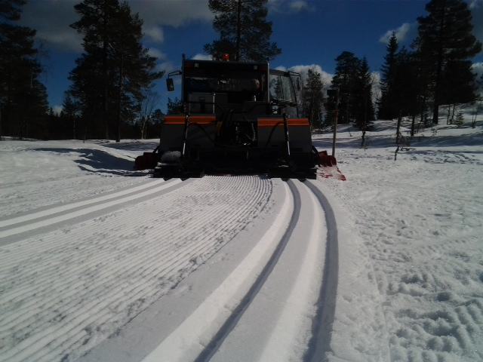
Kjære alle sammen!! Nittedal, Januar 2021

Vi er godt i gang med den 39. sesongen i Lysløypa, det er flott skiføre der og i Marka nå. Bygda På Langs mangler fortsatt litt snø. Prepperne fra Skigruppa har lagt ned en enorm innsats de siste to ukene for å lage de gode forholdene vi har nå. Ikke minst med hugging og rydding av trær som har falt over løypene – et tungt, tidkrevende og risikofylt arbeid.

Siden sist har vi fått på plass nye bruer over bekkene på Sørli, og vi er i gang med å skifte til LED-lys i Lysløypa. Begge prosjekter er kostnadskrevende for Skigruppa, selv om dugnadsinnsatsen har vært stor. Det har også blitt lagt ned flere hundre dugnadstimer i å utbedre skileikområdet under høyspenten, slik at en større del av området kan benyttes til skileik og fritidsaktiviteter, og med mye mindre snø.

Samarbeidet med Skiforeningen er meget bra, og våre preppere deltar jevnlig på kurs og opplæring der. Vi prepper 65 km skiløyper for Skiforeningen. Dette sliter hardt på scootere, preppeutstyr og ikke minst motorsager, kostnader som Skigruppa dekker selv. Skiforeningen har også bidratt sterkt til oppgradering av trase mot Jenserud (Maristubben) og lyssetting opp til Luringen. Skiforeningen har også ledet prosjektet med ny maskinpreparert løype fra Svenskemyra mot Varingskollen, med betydelig dugnadsinnsats fra NIL og HIL.

Lysløypa er et lysende eksempel på hva dugnadsinnsats kan bidra med i lokalmiljøet, til glede for alle som leker, trener, sykler eller går turer vår, sommer, høst eller vinter. Skigruppa legger stor vekt på at Lysløypa og Sørlisletta skal være et godt fritidstilbud til alle.
Drift og vedlikehold av Lysløypa medfører betydelige økonomiske kostnader for Skigruppa, selv om det gjøres mye på dugnad, og selv om vi får et driftstilskudd fra Nittedal Kommune. Løypa ble i sin tid bygget på dugnad, og vedlikeholdes og driftes av Skigruppa.
Lyset i lysløypa og opp til Luringen tennes ved skumring og lyser til 22.00, allerede fra september og som regel ut april. Nytt av i år er at vi tenner det kl 0700 om morgenen også, for tidlige turgåere eller mosjonister eller barn som vil gå på ski til skolen.

Vi er avhengige av din støtte for å kunne holde lysene tent og sørge for fine løypetrasèer, og vi tillater oss derfor å be om et bidrag. Husk at du også kan støtte NIL via «Grasrotandelen» når du tipper. Org.nr. 983 427 677.

På forhånd takk!

Vennlig hilsen Nittedal IL Skigruppa v/ styret

VIPPS: 73193 Nittedal IL Ski. Merk betalingen «støtte til skiløyper»

Bankkonto 2030.23.44532. Husk å merke betalingen «støtte til skiløyper»

